总结报告31

论文的目标函数及算法

（2020.4.22）

1. contents
2. 目标函数
3. 算法

二、目标函数

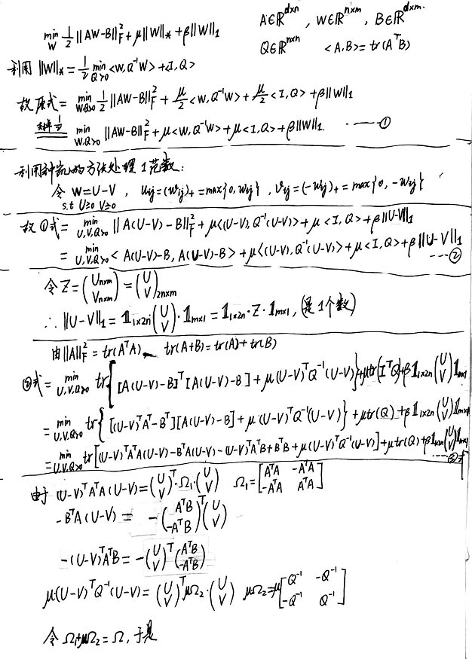

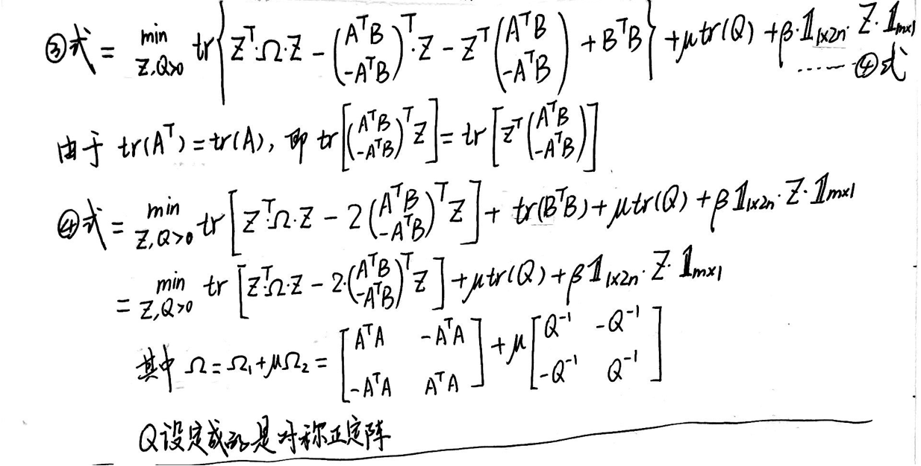

最终的目标函数：

其中，（此式表明了Z与W的关系）

Note:

为什么没能写成半定规划的形式？

答：因为根据论文，

Pong, T. K., Tseng, P., Ji, S., & Ye, J. (2010). **Trace norm regularization: Reformulations, algorithms, and multi-task learning**. SIAM Journal on Optimization, 20(6), 3465–3489.

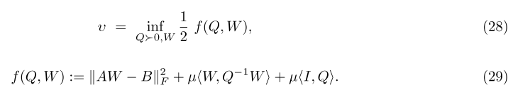

这个地方要假设f（Q，W）存在驻点，对W求导=0，得到（31）式



把（31）带回（29），得到下面的式（36），继而可以利用舒尔补写成半定规划。

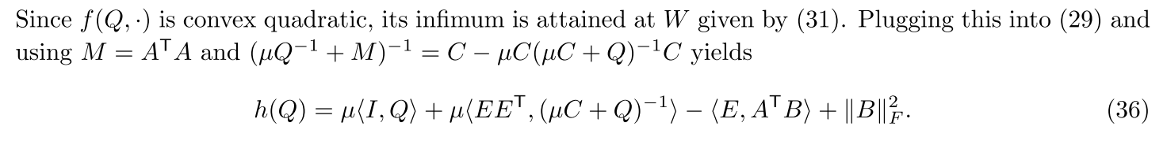

但我们的因为有L1-norm，所以没办法求导。

三、算法（交替优化+梯度下降）

目标函数是：

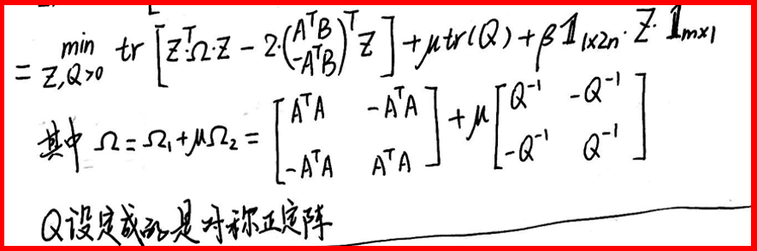

其中，（此式表明了Z与W的关系）

算法：采用Z和Q交替优化的方式。

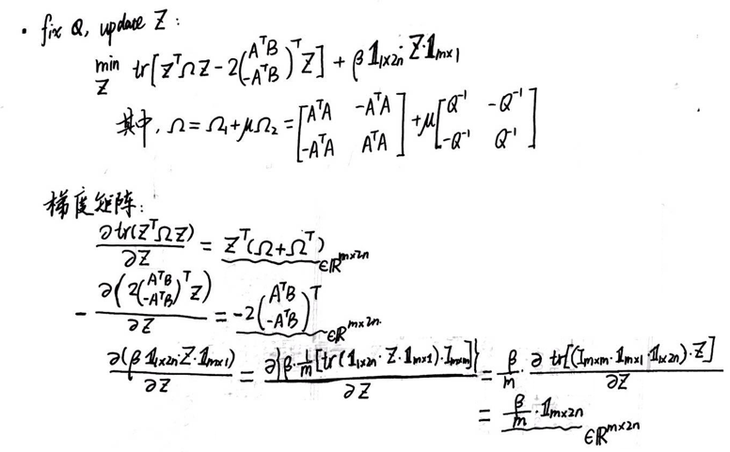

利用Gradient Descent：。

Note：对于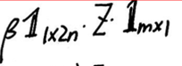这一项的梯度矩阵是有一些疑惑的，不知道求得对不对。

（具体详细讨论见本文最后）

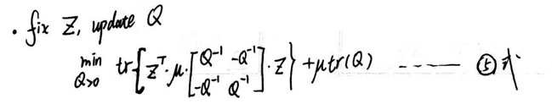

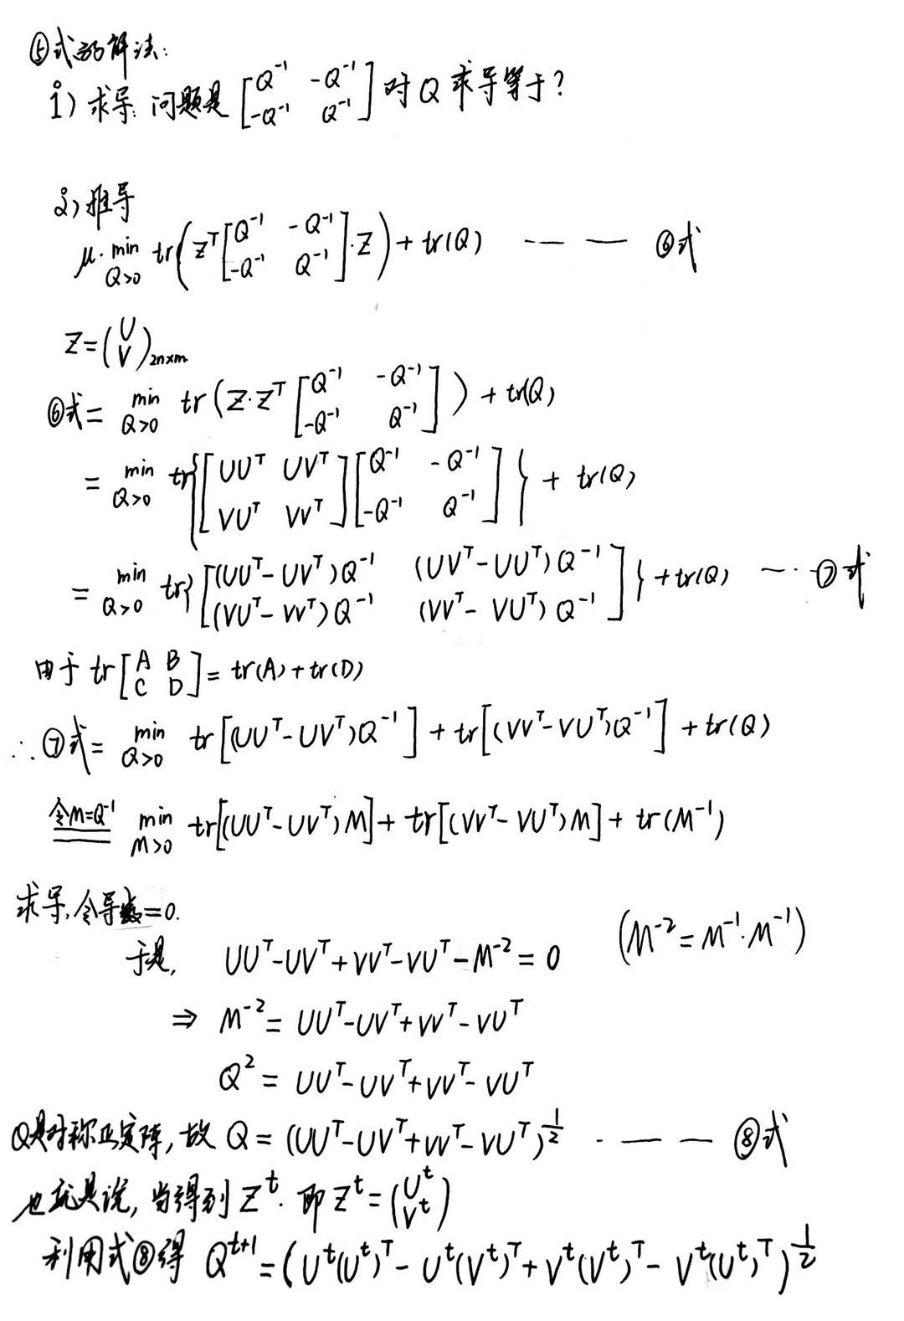

使用这种方法的时候遇到了阻力。如果能够知道他对Q的导数更好，可以直接求导用梯度下降。如果没办法解，那么，尝试方法2）。

Note:要解决这个问题，①利用gradient descent，每次,**或者②**每次迭代令其梯度矩阵等于0。这两种方法都可以吗？或者这么说，可不可以每次迭代直接让他的梯度矩阵等于0（每次把当成最优？）直接令导数等于0，这样做存在一个问题，就是令导数为0，得到的这个式子

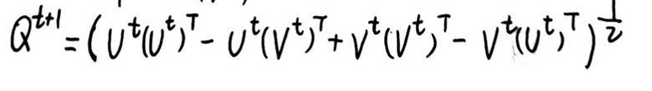

要去求一个矩阵的1/2幂，这样求出来的结果可能是一个复数矩阵。不知道可不可行？

**讨论：**

**对于目标函数中的这一项的梯度矩阵的求导到底对不对？**

我的做法：

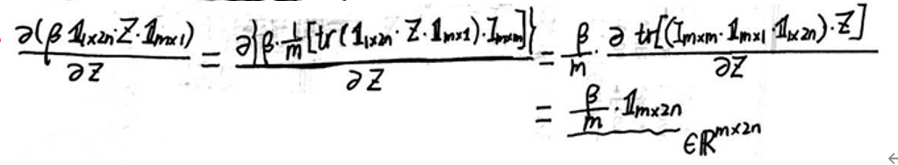

但，根据张贤达的这本书的介绍：

下面是张贤达书中的内容：

1. 雅可比矩阵的诸多定义

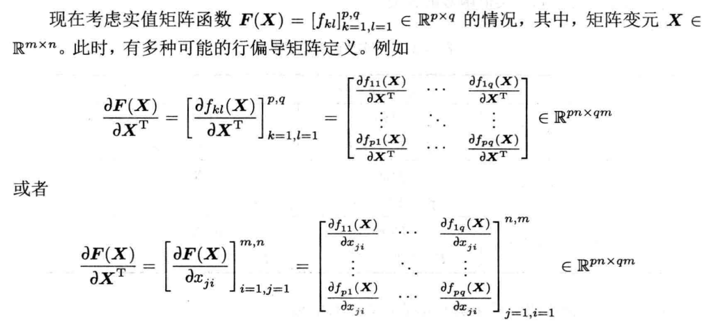

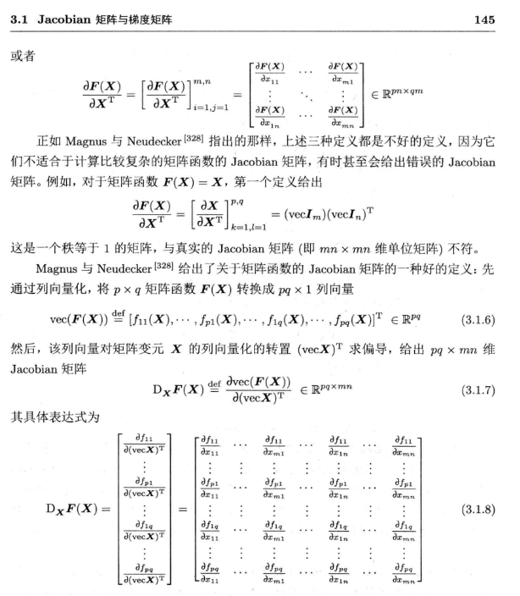

1. 梯度矩阵：

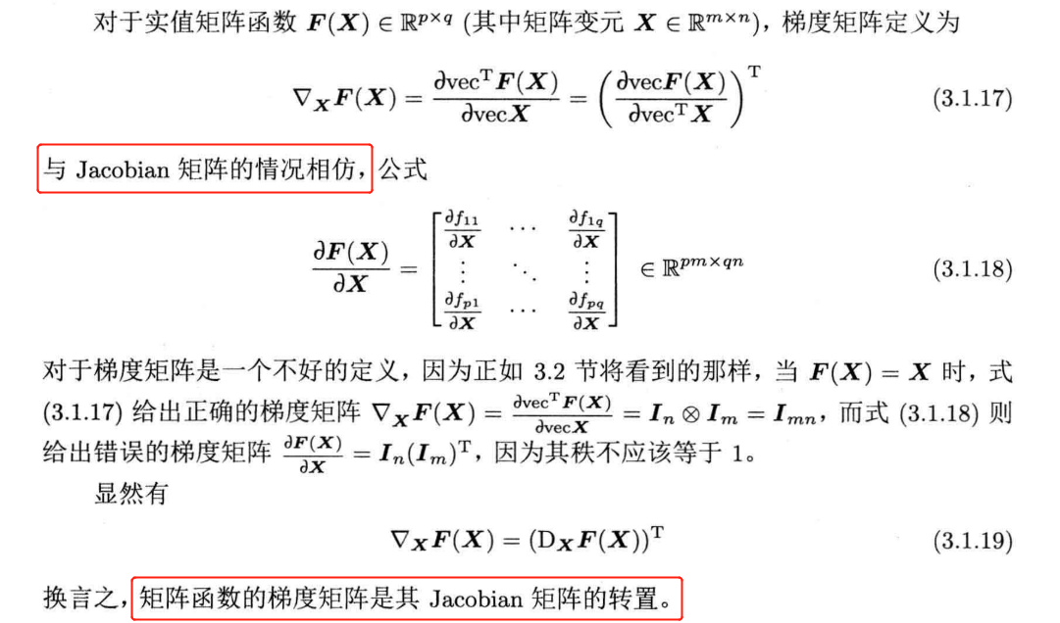

书中给出的关于梯度矩阵的公式（根据好的定义）：

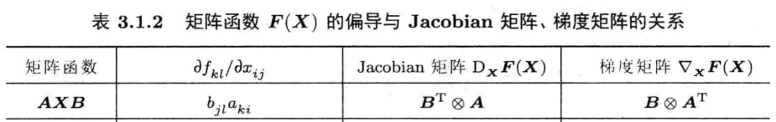

那么根据这个公式，的梯度矩阵应该是：

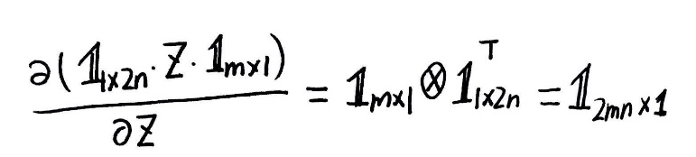

而不是我推导的



但我之所以那样推导是因为，原函数的前面两项的梯度矩阵都是，只有的梯度矩阵也是，才可以相减。

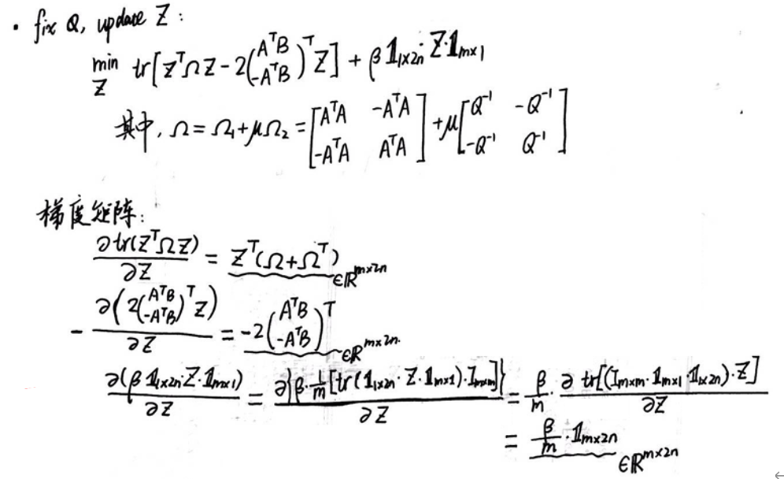

附：

的定义：

